Von geradlinig bis verspielt
Rund ums Wohnen und Dekorieren in Haus und Garten
(GMH/PRE) Um sein eigenes Reich, aber auch Balkon oder Terrasse zu gestalten, bietet der Handel unendliche Möglichkeiten. In Zeiten, in denen der Kunde nahezu alles kaufen kann, wird aber immer mehr die Individualität großgeschrieben. Längst reden die Designer nicht mehr nur von dem „einen“ Trend. Gewünscht sind Ideen, die zum individuellen Lebensstil passen und vor allem nachhaltig und qualitativ hochwertig sind.
Entscheidend ist dabei der richtige Mix und der lässt sich sowohl bei minimalistisch eingerichteten Wohnungen mit geradlinigem Style als auch beim Look mit vielen Accessoires wie etwa im Ethno- oder Landhausstil erzielen.
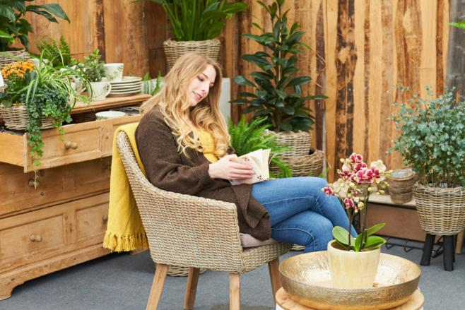
Bildnachweis: GMH/PRE

Bildunterschrift: Nicht nur für eine gemütliche Lesestunde bietet ein Ambiente mit Möbeln und Gefäßen aus natürlichen Materialien den passenden Rahmen. Die Natur lässt sich dank Grünpflanzen ins Zimmer holen.

Bilddaten in höherer Auflösung unter:
https://www.gruenes-medienhaus.de/download/2019/06/GMH_2019_26_01.jpg

Nicht mehr wegzudenken ist in Zeiten von Stress und Hektik die Sehnsucht im Alltag nach Grün. Während die einen den urbanen Dschungel mit jeglicher Kunst, seien es Vasen oder Prints in Form von Blättern oder Kakteen, aufstellen, dekorieren die anderen ihre Wohnung mit großen Grünpflanzen, wie Monstera (Fensterblatt), Sansevieria (Bogenhanf), verschiedenen Ficusarten oder großen Kakteen und Sukkulenten. Im urbanen Style, der bei jungen Menschen gerne dekoriert wird, werden skandinavische Einflüsse und auch der Retrotrend gleichermaßen berücksichtigt.
Soll es „cosy“ sein, dann trifft moderner, skandinavischer Stil auf puristisches Design, verrüschtes Landhaus und rustikalen Chic. Zum Landhaus-Chic gefallen zarte Farben oder reines Weiß für Gefäße. Hortensien mit ihren opulenten weißen, rosa oder blauen Blüten passen ebenso wie mediterrane Pflanzen und Accessoires im Shabby-Chic.
Geradliniger Style mit klaren Formen und Farben, der sich am Mainstream orientiert, lebensfroh und dekorativ ist, wird als „moderne“ Stilrichtung bezeichnet, während „Earth“ als eine inspirierende Mischung aus Ethno, Folklore und kolonialen Produkten besonders für die umweltbewusste und achtsame Zielgruppe trifft. Wer sich mit diesem Stil zuhause einen Rückzugsort schafft, um Kraft für den stressigen Alltag zu tanken, setzt auf warme Terracotta-Farben bei Gefäßen, gerne auch aus Rattan oder Peddigrohrgeflecht und kombiniert Textilien wie Kissen mit warmen, flauschigen Materialien. Accessoires, vielleicht sogar im Urlaub entdeckt, werden kombiniert. Passend dazu sind Zimmerpflanzen, wie Farne mit ihren duftigen Wedeln oder auch exotische Grünpflanzen wie das Elefantenohr (Alocasia macrorrhizos).
Outdoor auf Terrasse und Balkon soll es nicht nur blumig und bunt sein. Der Trend geht zu duftenden Blüten, die gleichzeitig vielen Insekten ausreichend Nahrung bieten. Neben bunten Blüten sind Naschgemüse und -obst in jedem Alter gefragt. Selbst auf der kleinsten Fläche haben Tisch und Stühle Platz. Wetterfeste Sitzmöbel, Teppich und Kissen sorgen für ein gemütliches Ambiente. Bei Sonnenschirm, Segel oder Markise wird auf eine hochwertige Ausführung Wert gelegt, die dauerhaft immer wieder zum Einsatz kommen.
Eine große Auswahl an Pflanzen und lifestylige Accessoires inklusive kompetenter Beratung bieten die gärtnerischen Experten der Premium-Gärtnereien. Unter http://www.premium-gaertnerei.de ist garantiert eine passende Adresse in Ihrer Nähe zu finden.

